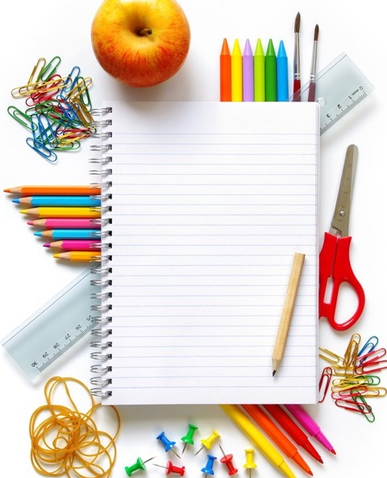

WYPRAWKA PRZEDSZKOLAKA
- OBUWIE ZASTĘPCZE + WOREK- PODPISANE
- DLA 3-4 - LATKÓW UBRANIE NA ZMIANĘ
- BLOK RYSUNKOWY BIAŁY I KOLOROWY- FORMAT A4
- BLOKTECHNICZNY BIAŁY I KOLOROWY- FORMAT A4
- PLASTELINA
- KLEJ
- NOŻYCZKI
- KREDKI OŁÓWKOWE ( NP. TRÓJKĄTNE)
- FARBY PLAKATOWE, PĘDZELEK
- TECZKA Z GUMKĄ NA PRACE
- PACZKA CHUSTECZEK HIGIENICZNYCH
- (WYCIĄGANE Z PUDEŁKA)
- PACZKA CHUSTECZEK NAWILŻANYCH
- KOLOROWANKI

Wyprawkę należy przynieść do 15 września 2022 r.
Prosimy aby cała wyprawka dziecka była podpisana.

